**МИНОБРНАУКИ РОССИИ**

**САНКТ-ПЕТЕРБУРГСКИЙ ГОСУДАРСТВЕННЫЙ**

**ЭЛЕКТРОТЕХНИЧЕСКИЙ УНИВЕРСИТЕТ**

**«ЛЭТИ» ИМ. В.И. УЛЬЯНОВА (ЛЕНИНА)**

**Кафедра МО ЭВМ**

**ОТЧЕТ**

**по лабораторной работе №1**

**по дисциплине «Сервисно-ориентированное программное обеспечение»**

|  |  |  |
| --- | --- | --- |
| Студентка гр. 5303 | ________________ | Допира В.Е. |
| Преподаватель | ________________ | Борисенко К.А. |

Санкт-Петербург

2020

**Цель работы.**

Научиться работать с системой управления конфигурациями Ansible, а также с системой автоматизации и управления приложениями в средах с поддержкой контейнеризации Docker.

**Постановка задачи.**

**Задание на ansible:**

Запуск apt update при помощи ansible.

**Задание на docker**

При помощи докера развернуть выбранный сервис.

**Выполнение работы.**

**Задание на ansible**

В файле environments/localhost/inventory указывается группа ([local]) и назначается хост для подключения:

[local]

localhost-1 ansible_host=127.0.0.1

В файле playbooks/playbook.yml указываются хосты с шаблоном all и роль resolv.conf:

---

- hosts: all

roles:

- resorlv.conf

В папке resorlv.conf/tasks создан файл main.yml, который описывает роль:

---

- name: Update apt packages

become: true

apt:

update_cache: yes # the equivalent of apt-get update

force_apt_get: yes # force usage of apt-get instead of aptitude

cache_valid_time: 86400 # One day

Где:

* update_cache – запустить аналог команды apt-get update на всех серверах. По умолчанию кэш не обновляется. Может принимать значения: yes (да), no (нет).
* force_apt_get – Принудительное использование apt-get вместо aptitude в Debian/Ubuntu. Может принимать значения: yes (да), no (нет).
* cache_valid_time – обновление кэша apt, если он старее, чем cache_valid_time. Этот параметр устанавливается в секундах, значение по умолчанию 0. В примере он установлен на один день.

Источник: <https://docs.ansible.com/ansible/latest/collections/ansible/builtin/apt_module.html>

Для проверки работы конфигурации введена следующая команда:

sudo ansible-playbook -i environments/localhost/inventory playbooks/docker.yml -D

Результат выполнения команды представлен на рисунке 1.

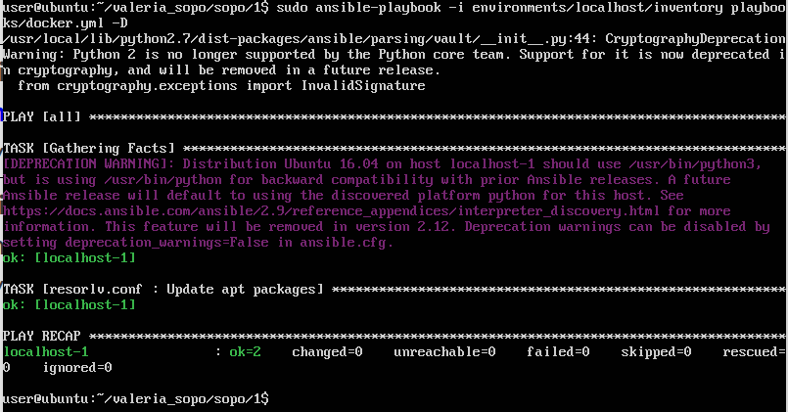

Рисунок 1 – Запуск apt update

Ссылка на репозиторий: <https://github.com/valeriefuerte/sopo/tree/main/1>

**Задание на docker**

При помощи docker был развернут веб-сервер nginx.

Использованная команда:

sudo docker run --name docker_nginx -p 8080:80 -d xqdocker/ubuntu-nginx

По команде docker ps видно, что докер был запущен.

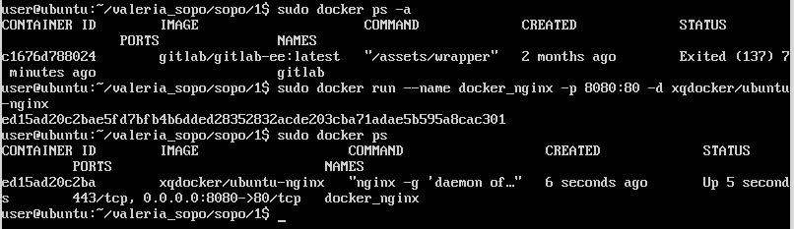

C помощью ifconfig на основной машине найден адрес, по которому нужно перейти, и в браузере страница тоже загружается.

